Juli-august Update! 2019 - nr. 10

Et kig over skulderen!!!!!
Pedal-atleternes informationsblad - Update – er nu klar til sit første jubilæum – nemlig udgivelse nr. 10 i rækken.
Normalt fejres jubilæer med flag, gode tilbud og favorable tilbud til læserne.
Sådan vil det også være for Pedal-atleternes – Update!!!!
Den gamle redakteur vil blive meget glad for tilbagemeldinger og feed back mht. Updates form og indhold.
Skriv frit fra leveren mht. din brug og dine oplevelser med ”bladet”.
Er der behov for ”Update” i vores klub, bliver det læst , sætter det dagsordener, skal det fortsætte, skal der være flere billeder og meget, meget mere?
Skriv din ærlige mening til:
Den gamle redakteur
mail: peter.froeslev@skolekom.dk
Det ”bedste/mest konstruktive” tilbagemelding honoreres med en flaske af god kvalitet!

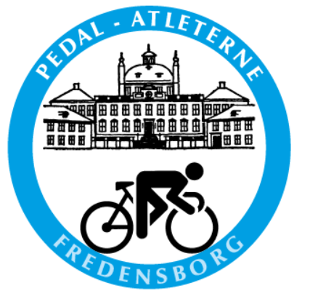

Sommer i PAF
Sommeren har begunstiget os med mange gode muligheder for spontane klubarrangementer med destinationer mod nord, syd, øst og vest. Udover den almindelige træning er det glædeligt, at så mange klubmedlemmer bakker op omkring ”Facebook-ture” til Kullen, Søderåsen, Roskilde, Hallandsåsen mm.

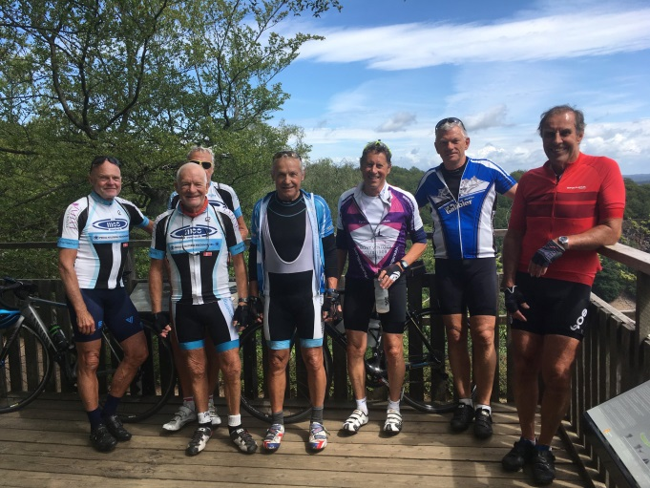

Klubfest og klubmesterskaber 2019

Lørdag d. 14. september afholder Pedal-atleterne den årlige klubfest i klublokalerne i Højvangen.
Rune er som sædvanlig tovholder på denne aften!
Nærmere information om arrangementet udsendes medio august!
Samme dag, som der er klubfest om aftenen, afholdes klubmesterskaber i linieløb.
Landevejsudvalget håber på stor tilslutning til dette arrangement, som sidste år samlede over 35 ryttere, tilskuere, hjælpere og arrangørere til denne event!
Den rekord skal slås i år, så sæt allerede nu kryds i kalenderen d. 14. september. Landevejsudvalget udsender i midten af august nærmere information om tilmelding, rute mm.

PAF ”mesterskaber” -
Enkeltstart 2019

Lørdag d. 15. juni afholdt Pedal-atleterne årets klubmesterskab i enkeltstart.
Landevejsudvalget havde som sædvanligt ”indtaget” stævnepladsen ved Lille Veksebo.
Ruten var en forkortet rute i forhold til indledningsløbet og gav gode muligheder for tilskuerne for at følge løbets udvikling.
Der blev fundet vindere i de 6 klasser, der var tilmeldinger til!
Vi mangler stadig repræsentanter fra D1 og D4, men de kommer nok til næste år!!!

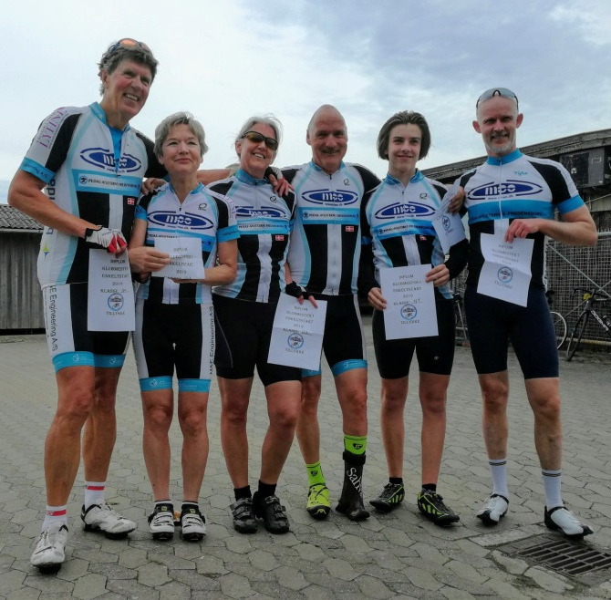

Klubben bød som sædvanlig efter løbet på lidt mad og drikke til de kæmpende
Pedal-atleter, tilskuere og ikke mindst de helt uundværlige flagposter.
Tak til landevejsudvalget for en rigtig go’ ”Pedaldag” for klubben, i en dejlig klubånd.

Resultater for enkeltstarten:

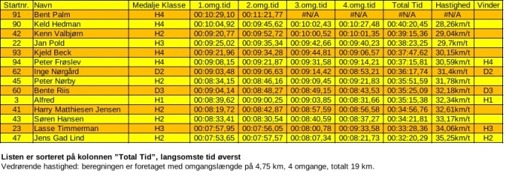

Fortsat god ”cykelsommer”!
Pas godt på jer selv og hinanden derude!
Peter

OBS!!!
Efter redaktionens afslutning har Jan Pold foreslået en ”retrocykellørdag”!

God ide! Jeg foreslår vi fremdrager de gamle arvestykker og det hedengangne cykeltøj og cykler en lørdagtur under stor mediebevågenhed!
Henvend dig til Jan på +4526300604 hvis du vil være med til at planlægge en sådan event!

